陕西省渭南市2012年中考语文模拟试题(四)
命题人：王满仓 石克礼 梁晓健
（时间：150分钟 总分：120分 ）
一、积累与运用（27分）
1. 下列加点字注音全都正确的一项是（ ）（2分）
A．纠葛(gé) 债券(juàn) 亲昵(nì) 侃侃(kǎn)而谈
B．静谧(mì） 饶恕(shù) 蹉(cuō)跎 良莠(xiù)不齐
C．炽(zhì)热 栖(qì)息 摩挲(suō) 拈(zhān)轻怕重
D．匀称(chèn) 造诣(yì) 湮(yān)没 危言耸(sǒng)听
2.下列成语书写正确的一项是( )（2分）
A、诚惶诚恐 一愁莫展 相形见拙 别出心裁
B、食不裹腹 貌合神离 故技重演 呕心沥血
C、如法炮制 乔装打扮 山青水秀 走投无路
D、英雄辈出 按部就班 相辅相成 一张一弛
3、根据括号里的提示，在横线上填写一个四字成语。（2分）
（1）世园会吉祥物“长安花”外形 ，色彩鲜艳亮丽。（天真而略显傻气的神态。）
(2)西安世园会吉祥物“长安花”的雕塑，让起早前来观看的市民 ，纷纷上前与这个可爱的“石榴娃娃”合影。（又惊又喜）
4.用古诗文原句填空。【（1）－（5）题必做，（6）（7）（8）三题题选做一题】（8分）
（1）庭下如积水空明， ，盖竹柏影也。（苏轼《记承天寺夜游》）
（2） ，人不寐，将军白发征夫泪。（范仲淹《渔家傲》）
（3）忽如一夜春风来， 。（岑参《白雪歌送武判官归京》）
（4）无可奈何花落去， 。(晏殊《浣溪沙》)
（5）王勃《送杜少府之任蜀川》一诗中“ ， ”两句，成为远隔千山万水的朋友之间表达深情厚谊的不朽名句。
（6）陆游《游山西村》一诗中“ ， ”两句现在常用来形容进入一个别有天地的境界，富有哲理，给人启迪。
（7）新世代的中学生应志存高远，在成功与挫折面前努力保持一种“ ， ”的良好心态。（《岳阳楼记》）。
（8）幸福是白居易“最爱湖东行不足，绿杨阴里白沙堤”的流连忘返；幸福是孟浩然与农家朋友相聚时“开轩面场圃，把酒话桑麻”的悠闲自得，幸福是杜甫“ ， ”的美好愿望。（《茅屋为秋风所破歌》）
5.阅读下面的短文，按要求回答问题 （6分）
一个年轻人大学毕业参加工作后总是不断地变换工作单位。因为在一个单位工作不久，就会感觉到怀才不遇,无法实现自己的理想．不得已只好跳槽。他觉得很 ① (沉痛 无奈)，就把烦恼向一位阅历丰富的老人 ② （倾诉 反映)。老人说：“你换了这么多单位根本没有用啊。因为 。”有些人总不断埋怨别人的过错，指责别人的缺点，他们觉得周围的环境和人处处跟自己作对；或者认为自己生不逢时，没有真正的“伯乐”来赏识自己。实际上，他们没有意识到真正的问题不是来自于周围，而是来自于他们自己。像这样的人，必须深刻地看待自己，正确地反省自己，不能一味地埋怨别人。而一个单往也没有必要为失掉这样的“人才”而遗憾。
(l)为文中①②两处选择合适的词语．填写在下面的横线上。(2分）
①__________________________________
②__________________________________
(2)根据上下文语境，在下面的横线上把文中老人的话补充完整。(2分)
因为___________________________________________________________________。
(3)文中划线的句子有语病．请修改后把正确的句子写在下面的横线上。(2分）
答：___________________________________________________________________。
6.名著阅读。（6分）
（1）在《格列佛游记》中，格列佛到达大人国都经历过哪些险阻？请举出一例。
（2）《骆驼祥子》是_________（作家）自己最钟爱的一部作品。小说写了祥子三起三落的经历，为我们描绘了北平一个人力车夫的悲惨命运。请根据下边的提示，补写出祥子失车的主要情节。
第一次，他用辛辛苦苦积攒了三年的钱买了一辆车，可_______________；
第二次，他没有灰心，从头再来，拼命攒钱，可车还没买上，_________。
第三次，他与虎妞结婚后用虎妞的钱买了车，可好景不长，_________。
二、综合性学习（6分）
阅读下面几则材料，完成7～8题。
材料一：兰花被誉为“国香”、“香祖”、“天下第一香”，在我国有2000多年的栽培史，是我国最古老的花卉之一。我国爱兰人士多倾心于淡雅类的兰花，寻求内外统一，内涵与外在俱佳的赏心悦目的感受。爱兰者喜欢采兰、种兰、赏兰、养兰并重，把快乐幸福贯穿赏兰、侍兰全过程。
材料二：一组兰花图。
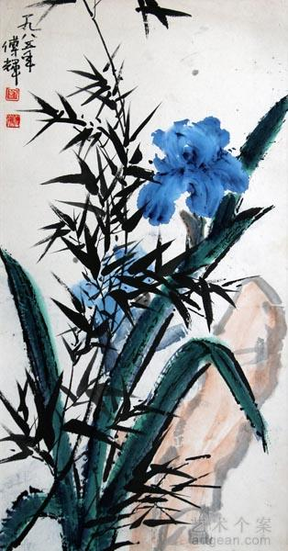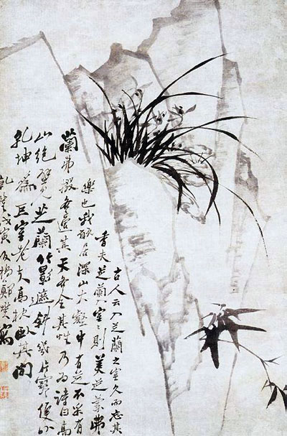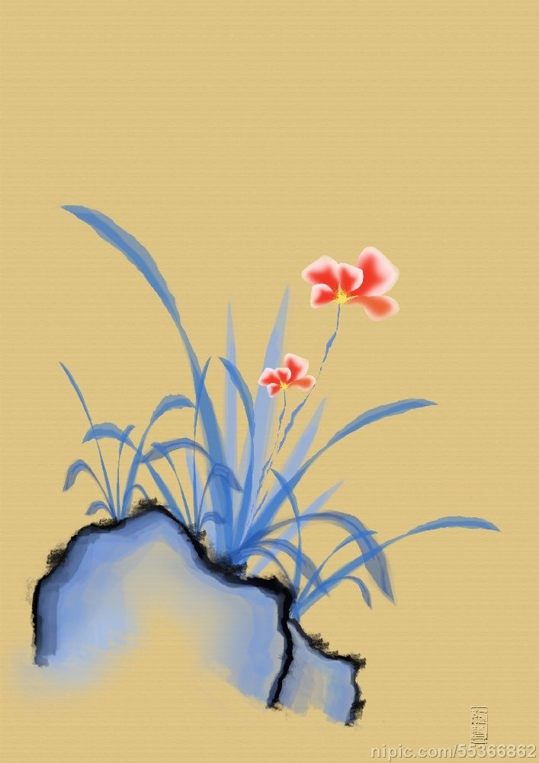
材料三：一组兰花的诗文。①芝兰生于深谷，不以无人而不芳；君子修道立德，不为困穷而改节。（魏•王肃《孔子家语》）②兰溪春尽碧泱泱，映水兰花雨发香。楚国大夫憔悴日，应寻此路去潇湘。（唐•杜牧《兰溪》。楚国大夫，指屈原）③芳名誉四海，落户到万家。叶立含正气，芳妍不浮华。常绿斗严寒，含笑度盛夏。花中真君子，风姿寄高雅。（张学良《咏兰》）
材料四：唐朝慧宗禅师酷爱兰花，手栽数十盆。禅师要云游，行前嘱众弟子看护好兰花。某夜，风雨大作，弟子们恰巧未将兰花搬回室内，兰花毁损严重。禅师归来，弟子们惶恐不安，以为必受重责。不料，禅师得知实情后，只淡淡地说了一句：“当初，我可不是为了生气而种兰花的呀。”
7．请运用兰的相关材料对出下联。（2分）
上联：观翠竹仰慕谦逊品节 下联：
8．“一株兰草千幅画，一箭兰花万首诗”，中国人对兰真是情有独钟，这是为什么呢？请写出你的探究结果。（4分）
答曰：

三、阅读理解（37分）
（一）《动物也在全球化》(11分)
①在全球化的浪潮中，人类社会正在变得越来越相似。人们使用同样的科技产品，追求同样的时尚，采取同样的生活方式，将来甚至还有可能使用同样的语言。“地球村”这个概念早已不是什么新鲜词了。人类变得彼此越来越相似。这事好还是不好．人们还在争论。
②在野生动物的世界里．同样的事情也正在生。所有地方的野生动物也正在长得越来越像。科学家批评说，由于人类的流动，野生动植物也被迫加入了全球化的行列，从而使动植物品种的地区差异变得越来越淡。
③这种现象被称为“生物均质化”，这种观象对于生物世界的地区特性来说是一个重大的威胁。己经引起了自然资源保护管理论者的高度重视。事实上，人们不久前才刚刚开始认识到“生物均质化”意味着什么。所有生物在所有的地方生活，结果是地球上的生物种类会变得越来越少，同一物种之下的品种也会变得越来越单一。
④对物种地区差异威胁最明显的应该数物种入侵，物种利用人类的全球化贸易运输侵入到其他地区，对当地的物种生存造成影响。比如说斑纹贻贝就通过船只播散到西欧和北美海域。这些入侵物种会使当地的食物链陷入混乱．剥夺某些本地物种的生存空间。
⑤对生物多样性的更大成胁来自于人类对土地用途的改变。人类城市的扩张以及生物栖息地的细碎化，使生物的生存环境越来越相似。这就会导致特定种类的生物过分繁盛。有些适应能力极强的物种便如鱼得水，比如蟑螂、乌鸦、老鼠、浣熊、红狐和鹿。
⑥有些大脑容量相对较大的鸟类在人类对环境进行改造的时候应付自如，知道如何根据环境的变化调整自己的生活方式，也能够很快接受前所未见的食物，而那些”小脑袋”鸟类就会受到相当太的打击，数量下降很快。于是在城市化的过程中，我们会越来越多地看到一些生物，而另一些则从我们的视野中消失了。
⑦由于人类一些不恰当的做法，野生动物种群的基目资源正在不断减少，将来一旦环境发生重大改变，这将严重危及生态系统的适应力。
(选自《语文新圃》 略有改动)
9．文章第③段中加点的“这种现象”指代的具体内容是什么？(2分)
答：_____________________________________________________________________
10．从文中看，造成“动物全球化”的具体原因有哪些？(3分)
答：_____________________________________________________________________
11．文章第⑥段说明的结论是什么。请具体分析这一结论是如何得出的。（3分）
结论：_____________________________________________________________________
分析：_____________________________________________________________________
12.请从文中找出能够充分体现说明文语言特点的一个句子并进行简要分析。(3分)
答：
（二）《汉语，我为你不平》（10分）
①最近，一则关于汉语的消息让人百感交集。
②上海举行的一项翻译大赛爆出冷门：由于缺乏最好的译文．大赛不仅一等奖空缺．还将二等奖颁给了一位土生土长的新加坡人，其原因不仅在于他突出的英文水平．更在于他“流畅、优美的中文表达”。相形之下，国内选手提交的相当多的作品言不达意，其中用词不精当、标点符号误用等小错误更比比皆是。
③这则消息让人隐约看到汉语的处境。
④身为一个中国人，让我们能时时牢记自己身份的。除了身体发肤之外，就该是我们的母语了，在无数中国人心里，古老优雅的汉语是我们五千年文明最美丽的组成邵分，也是我们之所以成为我们的文化标记。横平竖直的方块字将我们民族胸中的丘壑山水，化为不尽的纸上烟云。音分四声，律有平仄。构成了汉语诗文一唱三叹、回环往复的音韵之美。千百年来，隽永有致的汉语承栽着我们民族独特的思维，我们依靠它倾诉，运用它思想，通过它记载，凭借它穿越五千年历史文化隧道。
⑤然而，在我们的生活中，汉语正面临着危机。一方面，在“全民学英语”的热潮中，以在校学生为主的庞大“外语族”的中文书面表达能力严重退化。托福考试的高分记录可以一再被打破，但即使是在高学历的青年中，也出瑰了中文水平滑落、日常语言单调的现象。另一方面，我们应当承认，在经济全球化的背景下，外语教学十分重要。但这并不意味着我们可以放弃母语、消解母语；不意味着我们可以将汉语视为不学自能的天赋。诗人余光中说得好：英文充其量是我们了解世界的一种工具而已，汉语才是我们真正的根。事实证明，忽视母语修养所导致的结果是十分严重的，这不仅造成了书写语言的失范，生活用词的平庸乏味，也让母语中独特的文化意韵在我们生活中日渐消褪。
⑥我们的后辈可能不再套用“恻隐之心”，不懂“虽千万人吾往矣”，不知道“执子之手，与子偕老”，只会说“我看你可怜”、“老子跟你拼了”、“我要和你结婚”。试想，一个将列祖列宗写成“劣祖劣宗”的人，怎能理解中国文化的深刻内涵？一个不懂的“虽不能至，心向往之”的人，又怎能感受精神世界的宏大深远?在我们这个时代，该如何守护曾经被庄子、屈原、李白、杜甫骄傲地向世界展示过的、绵延着几千年文化命脉、最切近我们心灵的母语？
⑦发人深思的是，当汉语在故乡受到冷落时，全球“汉语热”却在持续升温。目前，世界上有100个国家的2300余所大学开设汉语课程，学习汉语的外国人达3000万，汉语成为学习人数增长最快的外语。
⑧“语词破碎处，万物不复存”。纵然“汉语热”热遍全球，纵然我们的后代都能说一口标准的英语，但在汉语的故乡，在我们每一个中国人身边，倘若“汉语危机”的呼声一直不断，我们又怎能尽展欢颜？
⑨仅仅存于典籍之间的希腊文、拉丁文基本上死了，但汉语却一直活着，在一代代中国人的生活中血脉相延。它引领我们这个五千年古国一路风霜走到如今，它会在我们这一代人手中向何处去？
⑩汉语．我为你忧心，为你不平!
（选自《人民日报•海外版》，略有改动)
13.作者在文中主要表达了一种怎样的鲜明的情感态度？(3分)
答：_____________________________________________________________________
14.请列举“在我们的生活中，汉语正面临着危机”一句中”危机”在文中的具体表现。（2分）
答：_____________________________________________________________________
15.文章第⑤段中说“汉语才是我们真正的根”，请结合全文写出坐着这样说的理由。（2分）
答：____________________________________________________________________________
16.你怎样看待“当汉语在故乡受到冷落时，全球‘汉语热’却在持续升温”这种现象？请结合以下两则材料写出你的认识和思考。(3分，至少写出3点)
答：____________________________________________________________________________
(1)日前，西北地区“高校汉语教学研讨会”在陕西师范大学召开．针对一些理工科院校提出的取消大学语文课程的建议．许多与会的著名教授坚决反对,他们列举了许多“学历越高，汉语水平越低”的现象，提出高校大学语文课程不仅不能取消，还应进一步加强。
(2）如今，现代汉语教育已成为一个世界性的热门话题”汉风”“华流”“中国热”正在全球兴起。到2010年，全球汉语教师需要500 万，而目前只有4万人，汉语教师的缺口将非常大。
答：
（三）阅读《邹忌讽齐王纳谏》(节选)和《成侯邹忌为齐相》（14分）
甲 文
邹忌入朝见威王，曰：“……由此观之，王之蔽甚矣。”
王曰：“善。”乃下令：“群臣吏民能面刺寡人之过者，受上赏；上书谏寡人者，受中赏；能谤讥于市朝，闻寡人之耳者，受下赏。”令初下，群臣进谏，门庭若市。数月之后，时时而间进；期年之后，虽欲言，无可进者。
燕、赵、韩、魏闻之，皆朝于齐。此所谓战胜于朝廷。
乙 文
成侯邹忌为齐相，田忌为将，不相说。公孙闬①谓邹忌曰：“公何不为王谋伐魏？胜，则是君之谋也，君可以有功。战不胜，田忌不进②；战而不死，曲桡③而诛。”邹忌以为然，乃说④王而使田忌伐魏。
田忌三战三胜，邹忌以告公孙闬，公孙闬乃使人操十金⑤而往卜⑥于市，曰：“我田忌之人也，吾三战而三胜，声威⑦天下，欲为大事⑧，亦吉否？”卜者出，公孙闬因令人捕为人卜者⑨，亦验其辞⑩于王前。田忌遂走。（《战国策•齐策一》）
注释：①闬：念hàn。 ②不进：指不再威胁到邹忌。 ③曲桡：桡，念náo。曲桡，这里指混淆视听、罗织罪名。 ④说：念shuì，劝说，说服。 ⑤十金：当时齐国二十两为一金。 ⑥卜：念bǔ，烧灼龟甲，看其裂纹以预测吉凶。 ⑦威：威慑，使恐惧而屈服。 ⑧为大事：这里指造反。 ⑨为人卜者：帮人占卜预测吉凶的人。 ⑩验其辞：验证占卜者讲的话。
17．解释下列词语。（4分）
（1）门庭若市： （2）面刺：
（3）期年： （4）不相说：
18．用现代汉语写出文中两个划线句子的意思。（4分）
（1）此所谓战胜于朝廷。（2分）
（2）邹忌以为然，乃说王而使田忌伐魏。（2分）
19．选出理解和分析错误的一项。（2分）
A．甲文中“讽、刺、谏、谤、讥”几个词的感情色彩相同，都是中性词。
B．甲文中“战胜于朝廷”的最直接的证据是“燕、赵、韩、魏闻之，皆朝于齐”。
C．战功可以抹杀，事实可以歪曲。乙文告诉我们这样一个真理：传播决定事实，事实本身是什么是次要的，事实是由那些有心计的人来设计的。
D．读史可以使人聪明，是非却需要明辨。乙文中邹忌采用公孙闬的伎俩，不惜损害国家利益迫使田忌出逃避祸，甚至欲置对方于死地而后快，这就是要加以批判的地方。
20．两个片断中的齐王表现出的性格特征差异很大，试分别加以说明。（4分）
（四）阅读下面的诗歌，完成21-22题。（4分）
四时田园杂兴（其二）
南宋
范成大
梅子金黄杏子肥，麦花雪白菜花稀。日长篱落①无人过，唯有蜻蜓蛱蝶②飞。
21、诗中用梅子黄、 、 、菜花稀，写出了夏季南方农村景物的特点，有花有果，有色有形。（2分）
22、侧面烘托是一种较为常见的表现手法，从这一角度赏析“唯有蜻蜓蛱蝶飞”。（2分）
答：
四、写作（50分）
23、呵护中有温情，呵护中有智慧，呵护中有境界。我们在呵护中成长，成长的我们也将呵护传递……请以“呵护”为题，写一篇文章。
要求：（1）文体自选，不少于600字（诗歌不少于20行）；
（2）感情真挚，不得抄袭；
（3）文中不得出现真实的人名、校名、地名。

参考答案：
一、积累与运用（27分）
1、D 2、D 3、（1）憨态可掬（2）惊喜不已
4、（1）水中藻荇交横（2）羌管悠悠霜满地（3）千树万树梨花开（4）似曾相识燕归来（5）海内存知己，天涯若比邻（6）山重水复疑无路，柳暗花明又一村。（7）不以物喜，不以己悲（8）安得广厦千万间，大庇天下寒士俱欢颜。
5. (1)(2分)①无奈②倾诉
(2)(2分)从问题出于自身的角度来回答)示例：(因为)不是环境的问题，而是你自身存在问题。
(3)(2分)像这样的人，必须正确地看待自己，深刻地反省自己，不能一味地埋怨别人。
6、（1）例一：遭遇风暴，船被刮至一片陌生的陆地。例二： 在大人国的农夫面前，格列佛像鼹鼠般大小，被农夫当作玩物带回家。为了赚钱，农夫竟把他带到市镇，让他耍把戏，供人观赏。（2） 老舍 被大兵抢了去 钱就被孙侦探敲诈去了 因为虎妞难产，祥子卖车葬虎妞。
二、综合性学习（6分）
7.（2分）无统一答案。答案示例：“观翠竹仰慕谦逊品节” ， “种幽兰追求淡雅情趣”或“赏兰花陶冶君子情操”
8.（4分）不设统一答案，要点提示：
①外形。（简洁、写意、刚柔相济的外形，给欣赏者以想像的空间）
②环境。（生长在山谷荒地之类的恶劣环境而永葆美丽）
③栽培史、兰文化。（兰花已经成为一种精神、一种艺术、一种情怀与境界，是植根中华民族源远流长的历史的一种文化）
④民族性格。（中华民族是一个内敛的民族，中国人对兰花有着根深蒂固的民族感情与性格认同）
⑤先贤影响。（孔子、屈原、郑板桥、张学良等先贤爱兰颂兰，梅兰竹菊四君子的群体形象给人以深远而积极的影响）
⑥栽培乐趣。（赏兰、侍兰过程中能获得持久的审美愉悦）
⑦象征意义。（飘逸俊芳、绰约多姿的叶片；高洁淡雅、形神兼备的花朵；纯正幽远、沁人肺腑的香味。其品格风范已成为国人推崇的理想人格的象征）
三、阅读理解（37分）
（一）（11分）9．(2分)所有地方的野生动物正在长得越来越像。或：由于人类的流动，野生动植物也被追加人了全球化的行列，从而使动植物品种的地区差异变得越来越淡。
10．(3分)①对物种地区差异威胁最明显的应该数物种人侵。②对生物多样性的更大威胁来自于人类对土地用途的改变。
11．(3分)结论：我们会越来越多地看到一些生物，而另一些则从我们，的视野中消失了。分析：把“有些大脑容量相对较大的鸟类(在人类对环境进行改造的时候应付自如．知道如何根据环境的变化调整自己的生活方式，也能够很快接受前所未见的食物。和“那些‘小脑袋’鸟类(就会受到相当大的打击，数量下降很快。)”进行比较,得出结论。
12．(3分）示例：①“野生动物种群的基因资源正在不断减少”中的“正在不断”形象地说明了基因资源的减少正处在持续发展的的过程中，体现了说明文语言的准确性。②“这将严重危及生态系统的适应力”中的“严重’一词．强调了人类不恰当的做法对生态系统适应力危及的程度，体现了说明文语言的准确性。
（二）（10分）13．(3分)“汉语，我为你不平!”或“汉语，我为你忧心，为你不平！14.（2分）(1)在校学生的中文书面表达能力严重退化。高学历青年中文水平滑落、日常语言单调。(2)书写语言失范，生活用词平庸乏味，母语中独特的文化意韵在我们生活中日渐消褪。15．(2分)古老优雅的汉语是我们五千年文明最美丽的组成部分，也是我们之所以成为我们的文化标记(让我们牢记自己的身份)。汉语承载着我们民族独特的思维，我们依靠它倾诉，运用它思想，通过它记载．凭借它穿越五千年历史文化隧道。16.(3分)(1)人类经济的全球化，使人与人之间的相互交流成为必然，语言作为最重要的交际工具，人们有必要掌握其他种语言。(2)汉语作为我们的母语，是汉民族的文化标志，是我们正的根。学好汉语，是每一位炎黄子孙的历史使命。3中国经济的快速发展使中国的国际地位越来越高，世界也需要了解中国，并与中国开展经济、文化等方面的交流．出现“汉风”华流”“中国热”的现象是正常的。(4)我们要努力学好汉语，使自己成为向世界传播汉语，传播汉文化的使者。(5)我们的学校教育要走出语言教育的误区，加强母语教学。（6）加强对外汉语教学，培养对外汉语教师，满足对外汉语教学的需要。
（三）（12分）17．（4分）
（1）门口和庭院像市场一样（热闹），或“形容很热闹”；
（2）当面指责、当面挑刺；
（3）满一年，或“一年”；
（4）不喜欢对方，关系不好，感情不和
18．（4分）
（1）这就是（所谓的）在朝廷上战胜（敌国）。
（2）邹忌认为（公孙闬的计策）有道理，就劝说齐王派田忌去攻打魏国。
19．（2分）C
20．（4分）甲文中的威王是一位修明政治、善于采纳忠言、决心纳谏除弊的贤明君主。乙文中的威王不能充分相信将领，被邹忌、公孙闬所骗而逼走了大将田忌，暴露出偏听偏信的糊涂一面。
（四）（4分）21、杏子肥、麦花白
22、因为初夏农事正忙，农民早出晚归，所以村中白天很少见到行人。“惟有蜻蜓蛱蝶飞”衬托出了村中的寂静。静中有动，显得更静。
四、作文（50分）
23、作文评分标准：
一类卷（45--50分）：符合题意，有新意，思想健康，感情真挚，中心明确，内容具体，语言流畅，条理清楚。
二类卷（35—44分）：符合题意，思想健康，感情真挚，中心比较明确，文字比较通顺，条理比较清楚。
三类卷（25--34分）：符合题意，思想健康，感情真挚，中心大致明确，内容大致具体，文字大致通顺，条理大致清楚。
四类卷（25分以下）：基本符合题意，思想健康，感情真挚，中心不够明确，内容不够具体，文字不够通顺，条理不够清楚。

